附件3

黑龙江省政府采购网
履约保函服务技术规范
V1.0.5.5

2023年6月

修订记录
时间 | 版本 | 内容
2022.06.10 | 1.0 | 初始版本
2022.06.10 | 1.0.1 | 新增保函失效通知、保函注销结果推送
2022.09.20 | 1.0.2 | 文档目录信息更新
2022.11.17 | 1.0.3 | 保函申请状态接口描述调整
2023.02.24 | 1.0.4 | 保函期限字段名调整
2023.05.04 | 1.0.5 | 新增订单退保、取消申请
2023.05.23 | 1.0.5.2 | 保函申请新增担保起止日期
2023.06.09 | 1.0.5.3 | 接口字段说明勘误
2023.06.12 | 1.0.5.4 | 调整履约保函业务流程
2023.07.31 | 1.0.5.5 | 调整保函申请字段必填描述

目录
1 背景- 1 -
2 意义- 1 -
3 应用范围- 1 -
4 规范性引用文件- 1 -
5 术语和定义- 1 -
6 应用场景- 2 -
7 架构及流程规范- 2 -
7.1 总体组成说明- 2 -
8 履约保函业务流程- 3 -
9 数据规范- 6 -
9.1 传输规则- 6 -
9.1.1 通讯方式- 6 -
9.1.2 编码方式- 7 -
9.2 报文格式- 7 -
9.2.1 请求报文说明- 7 -
9.2.2 响应报文说明- 7 -
9.3 接口安全- 8 -
9.3.1 报文加密方式- 8 -
9.3.2 报文签名方式- 8 -
9.3.3 数字信封- 8 -
10 信息接口规范- 9 -
10.1 提交保函申请信息- 9 -
10.2 保函申请状态通知- 12 -
10.3 保函文件查询- 14 -
10.4 保函验真- 16 -
10.5 索赔申请推送- 17 -
10.6 理赔结果通知- 19 -
10.7 保函失效通知- 21 -
10.8 保函注销结果推送- 22 -
10.9 提交取消订单/退保申请信息- 24 -
11 代码字典- 26 -
11.1 错误码描述- 26 -

1. 背景
为放大交易数据价值、降低交易成本，优化营商环境，加强交流互动，推动金融服务平台电子保函系统建设工作，电子保函系统可同时与多家金融服务机构实现系统级对接，汇聚各类担保机构、保险机构和专业担保机构，为参与交易的供应商提供“一站式”金融服务。

2. 意义
推进政府采购金融服务场景的应用。为金融机构接入政府采购金融服务平台履约保函服务提供技术规范。

3. 应用范围
本规范规定了政府采购金融服务平台履约保函服务的应用场景、系统框架及流程、数据规范及信息接口规范等。
本规范适用于金融机构预接入到政府采购金融服务平台履约保函服务系统的设计与研发。

4. 规范性引用文件
GM/T 0003 SM2 椭圆曲线公钥密码算法。
GM/T 0004-2012 SM3密码杂凑算法。

5. 术语和定义
术语/缩略语 | 解释
公私密钥对 | 非对称密钥中的公钥和私钥。
公钥 | 非对称密钥对中公开的密钥。
私钥 | 非对称密钥对中非公开的密钥。

6. 应用场景
通过电子保函金融服务平台的建设，响应国家政策，满足大力发展电子保函业务，全程线上操作的需求，通过打通金融端和交易中心，实现交易中心、供应商、出函方三方融合。切实解决当前电子保函业务实施过程中的痛点与难点，将整个开立流程数字化形成线上闭环，同时平台充分考虑对接需求，满足交易中心在账户资料传递、一站式登录等方面的要求。整个平台具有以下特征：具有完全的自主知识产权;系统稳定安全、运行高效;可接入多种金融机构所需要的业务平台流程;平台的所有的能力可以API方式开放;可适用于各种交易中心的数据对接和业务需求。

7. 架构及流程规范

7.1 总体组成说明
政府采购供应商履约保函服务的应用场景中，参与业务交互的成员主要包括：政府采购金融服务平台及金融机构。
政府采购金融服务平台
政府采购金融服务平台为供应商及金融机构提供电子履约保函业务场景，其主要职责如下：
1)为供应商提供履约保函申请及相关业务查询功能。
2)为金融机构提供电子信息交互接口。
金融机构
金融机构为政府采购供应商提供履约保函服务，其主要职责如下：
1)按照政府采购金融服务平台接口规范完成系统对接。
2)响应供应商履约保函意向申请并按照政府采购金融服务平台接口标准完成相关数据交互。

8. 履约保函业务流程
政府采购履约保函业务流程如图所示：
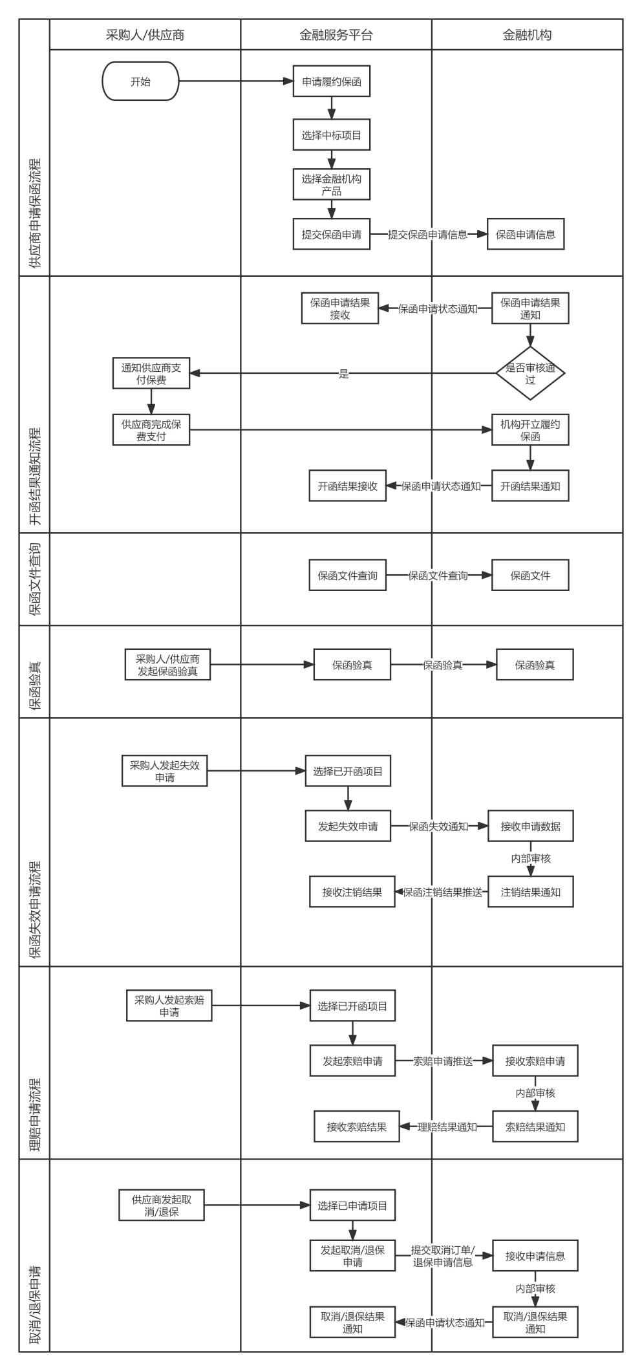
图 1 政府采购履约保函业务流程
流程说明：
- 供应商申请保函流程：
- 供应商登录金融服务平台，选择中标项目，填下相关信息后，选择对应的机构，提交履约保函申请；
- 金融服务平台向对应金融机构推送供应商履约保函申请信息。
- 开函结果通知流程：
- 金融机构接收到履约保函申请后，进行内部审核，并将审核结果推送至金融服务平台；
- 若审核通过，供应商根据金融机构提供的支付渠道支付对应保函申请的保费；
- 金融机构收到保费后向供应商开立电子履约保函，并将开立保函结果通知给金融服务平台；
- 保函文件查询：
- 金融服务平台收到机构推送的保函结果通知后，进行保函文件的查询；
- 保函验真：
- 供应商/采购人在金融服务平台发起保函文件验真，金融机构接收申请后返回验真结果；
- 保函失效申请流程：
- 采购人如需注销保函，可登录金融服务平台，选择项目，发起保函失效申请；
- 金融服务平台向对应金融机构推送采购人发起的保函失效申请信息；
- 金融机构接收信息后，进行内部审核，推送注销结果至金融机构；
- 理赔申请结果：
- 采购人如需要向对应开函机构索赔，可登录金融服务平台索赔管理中发起索赔申请。
- 金融服务平台向对应金融机构推送采购人发起的理赔申请信息；
- 金融机构接收信息后，进行内部审核，推送理赔结果至金融机构；
- 取消/退保申请：
- 供应商若需取消/退保，可在金融服务平台发起取消/退保申请；
- 金融服务平台向对应金融机构推送供应商发起的取消/退保申请信息；
- 金融机构接收信息后，进行内部审核，推送取消/退保结果至金融机构；

9. 数据规范

9.1 传输规则

9.1.1 通讯方式
金融机构通过互联网接入的方式与金融服务平台进行连接，报文传输方式采用HTTP/HTTPS+POST+JSON报文格式。

9.1.2 编码方式
报文采用Unicode字符集，UTF-8编码方式。

9.2 报文格式

9.2.1 请求报文说明
序号 | 参数 | 参数  名称 | 参数  类型 | 参数  长度 | 必填 | 说明 | 示例值
1 | transcode | 交易码 | string | 20 | Y | 接口唯一标识
2 | msgcode | 流水号 | string | 32 | Y | 交易流水号，取32位UUID。 | adfd95a4b3634b58b0cf3b8c67b18a29
3 | appid | 银行标识 | string | 32 | Y | 分配的银行appid
4 | reqtime | 请求时间 | string | 14 | Y | 年月日，为yyyyMMddHHmmss格式 | 20220125120000
5 | version | 接口版本 | string | 10 | Y |  | v1.0
6 | data | 请求报文加密后的数据 | string | - | Y | 报文JSON字符串使用国密SM2算法加密后的数据。
7 | sign | 请求报文的签名数据 | string | 64 | Y | 请求报文的摘要信息，使用国密SM3算法进行签名。

9.2.2 响应报文说明
序号 | 参数 | 参数  名称 | 参数  类型 | 参数  长度 | 必填 | 说明 | 示例值
1 | code | 响应状态 | string | 3 | Y | 000表示成功，其他均为失败  参照11.1
2 | message | 响应描述 | string | 200 | N | 如果响应失败，则为失败的描述
3 | data | 响应报文加密后的数据 | string | - | N | 响应报文JSON字符串使用国密SM2算法加密后的数据。

9.3 接口安全

9.3.1 报文加密方式
为了加强接口传输的数据安全性，使用SM2非对称算法对传输的报文进行加解密。金融机构在申请接入时与金融服务平台互相交换公钥信息，加密后的内容及密钥对均使用Base64编码的方式。

9.3.2 报文签名方式
为了验证请求方的合法身份，请求方在请求接口时，都需要根据当前请求报文通过SM3摘要算法生成签名信息。
金融机构在申请接入时，由金融服务平台提供平台密钥，包含appkey 和 appsecret，签名方式如下：SM3({data}&{reqtime}&{appkey}&{appsecret})。

9.3.3 数字信封
将对称密钥通过非对称加密(即：有公钥和私钥两个)的结果分发对称密钥。具体实现方式：用对称秘钥对文件或字节加密,然后用非对称秘钥对对称秘钥的钥匙进行加密。
加密：data:生成一个密钥，对文件进行对称加密，sign：对生成密钥进行非对称加密
解密：用私钥对sign值进行解密，得到对称加密密钥，用解密的密钥对data进行对称解密。

10. 信息接口规范

10.1 提交保函申请信息
交互流程如图：
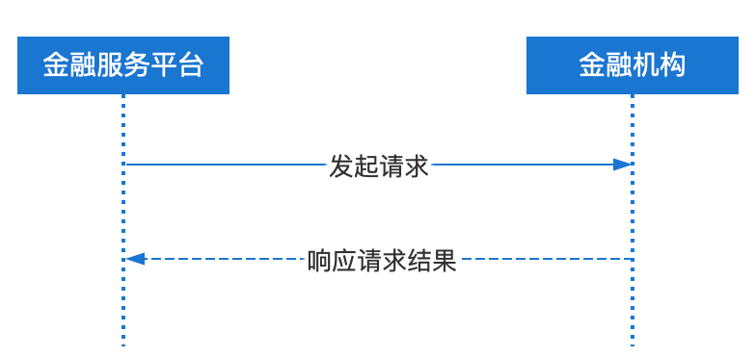
图 2 提交保函申请接口流程示意图

接口调用地址 | 接口地址由金融机构提供
接口交易码 | ELY101
接口提供者 | 金融机构
接口消费者 | 政府采购金融服务平台
功能描述 | 供应商凭借已在政府采购平台公示的中标公告及项目信息向金融机构提交履约保函申请，金融服务平台向对应的金融机构提交履约保函申请信息
- 请求参数描述
序号 | 参数 | 参数  名称 | 参数  类型 | 参数  长度 | 必填 | 说明 | 示例值
 | applicationId | 申请编号 | string | 64 | Y | 履约保函申请订单的唯一编号
 | supplier | 企业名称 | string | 256 | Y | 投保企业名称
 | socialCreditCode | 供应商统一社会信用代码 | string | 18 | Y
 | legalName | 法人姓名 | string | 20 | Y
 | legalIdNo | 法人身份证号码 | string | 18 | Y
 | supplierAddress | 企业地址 | string | 256 | N | 企业地址
 | performanceBound | 履约保证金 | float | - | Y | 单位：元  保留2位小数点
 | contacts | 经办人 | string | 20 | Y
 | contactsWay | 经办人联系方式 | string | 20 | Y
 | contractCerNo | 经办人身份证号码 | string | 18 | Y
 | needPaper | 是否需要纸质保函 | string | 2 | Y | 1：需要纸质保函  0: 不需要纸质保函
 | mailAddress | 邮寄地址 | string | 256 | N | 当需要纸质保函时，邮寄地址为必填项
 | projectCode | 政府采购统一项目编号 | string | 128 | Y | 政府采购统一项目编号
 | projectName | 项目名称 | string | 256 | Y | 项目名称
 | bidCode | 标段编号 | string | 256 | Y
 | bidName | 标段名称 | string | 256 | Y
 | purchaseNature | 采购品目 | string | 10 | Y | 枚举值：服务类、货物类、工程类 | 服务类
 | bidDate | 中标日期 | string | 8 | Y | 格式：yyyyMMdd
 | bidAmount | 中标金额 | float | - | Y | 单位：元  保留2位小数点
 | purchaseName | 采购人名称 | string | 256 | Y
 | purchaseSocCode | 采购人组织机构代码 | string | 64 | Y | 采购人组织机构代码/统一社会信用代码
 | guaranteeDate | 担保期限 | string | 10 | Y | 月 | 24
 | contractDate | 合同期限 | string | 10 | N | 月 | 24
 | guaranteeStartDate | 担保时间起期 | string | 20 | N | yyyyMMdd | 可根据机构需求为选填项
 | guaranteeEndDate | 担保时间止期 | string | 20 | N | yyyyMMdd | 可根据机构需求为选填项
 | ext1 | 拓展字段1 | string | 256 | N
 | ext2 | 拓展字段2 | string | 256 | N
 | ext3 | 拓展字段3 | string | 256 | N

- 响应值描述
序号 | 参数 | 参数  名称 | 参数  类型 | 参数  长度 | 必填 | 说明 | 示例值
1 | code | 响应状态 | string | 3 | Y | 000表示成功，其他均为失败  参照11.1
2 | message | 响应描述 | string | 200 | N | 如果响应失败，则为失败的描述

10.2 保函申请状态通知
交互流程如图：
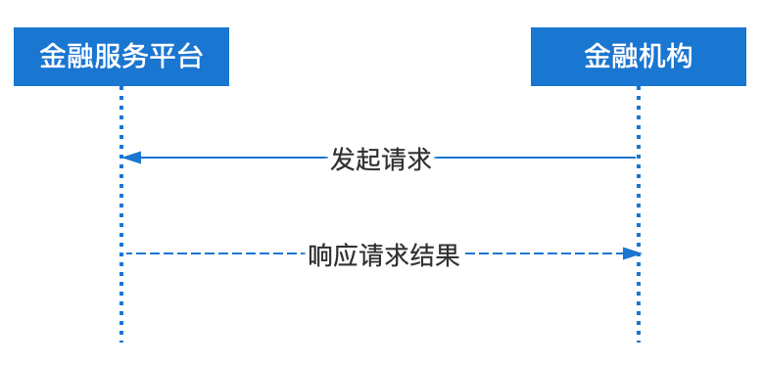
图 4 金融机构开函成功接口流程示意图

接口调用地址 | https://{www.***.com}/ bankservice/bh/api
接口交易码 | ELY102
接口提供者 | 政府采购金融服务平台
接口消费者 | 金融机构
功能描述 | 金融机构开函成功后向金融服务平台推送开函结果
- 请求参数描述
序号 | 参数 | 参数  名称 | 参数  类型 | 参数  长度 | 必填 | 说明 | 示例值
1 | applicationId | 申请编号 | string | 32 | Y | 保函申请订单的唯一编号
2 | applicationStatus | 保函申请状态 | string | 2 | Y | 01 保函审批通过  02 保函审批拒绝  03 开函成功  04 开函失败  05已支付  06订单取消失败  07已取消  08已退保  09退保失败
3 | failReason | 失败原因 | string | 255 | N | 当审批拒绝或开函失败时，此值为必填项
4 | 以下字段当开函成功时有值
5 | guaranteeId | 保函唯一标识 | string | 64 | Y | 开函机构生成保函唯一标识
6 | guaranteeAmt | 担保金额 | string | 64 | Y | 单位：元  保留2位小数点
7 | validTimeStart | 保函生效时间起 | string | 20 | Y | yyyy-MM-dd hh:mm:ss
8 | validTimeEnd | 保函生效时间止 | string | 20 | Y | yyyy-MM-dd hh:mm:ss
9 | letterOfTime | 出函时间 | string | 20 | Y | yyyy-MM-dd hh:mm:ss
10 | companyName | 企业名称 | string | 50 | Y
11 | 以下字段当支付成功时有值
12 | payTime | 支付时间 | string | 20 | Y | yyyy-MM-dd hh:mm:ss
13 | payAmt | 支付金额 | string | 64 | Y | 单位：元  精确到小数点后两位小数
14 | payType | 支付方式 | string | 2 | Y | 01 网银转账 02 微信支付 03 支付宝支付 04 其他支付方式
响应参数：
序号 | 参数 | 参数  名称 | 参数  类型 | 参数  长度 | 必填 | 说明 | 示例值
1 | code | 响应状态 | string | 3 | Y | 000表示成功，其他均为失败  参照11.1
2 | message | 响应描述 | string | 200 | N | 如果响应失败，则为失败的描述

10.3 保函文件查询
交互流程如图：
图 5 电子保函文件获取流程示意图

接口调用地址 | https://{www.***.com}/ bankservice/api
接口交易码 | ELY103
接口提供者 | 金融机构
接口消费者 | 政府采购金融服务平台
功能描述 | 开函成功后金融服务平台根据金融机构返回的文件ID向金融机构获取保函文件
备注 | 该接口采用数字信封方式进行数据传输，详见9.3.3
- 请求参数描述
序号 | 参数 | 参数  名称 | 参数  类型 | 参数  长度 | 必填 | 说明 | 示例值
1 | applicationId | 申请编号 | string | 32 | Y | 保函申请订单的唯一编号
- 响应值描述
序号 | 参数 | 参数  名称 | 参数  类型 | 参数  长度 | 必填 | 说明 | 示例值
1 | code | 响应状态 | string | 3 | Y | 000表示成功，其他均为失败  参照11.1
2 | message | 响应描述 | string | 200 | N | 如果响应失败，则为失败的描述
3 | guaranteeFileName | 文件名 | string | 255 | Y | 文件名必须带.pdf后缀 | “保函文件20230101.pdf”
 | guaranteeFileContext | 电子保函文本 | string | - | Y | （BASE64必须是此方法，不可修改） | 方法：java.util.Base64.Decoder decoder = Base64.getDecoder();

10.4 保函验真
交互流程如图：
图 6 保函验真通知接口流程示意图

接口调用地址 | https://{www.***.com}/ bankservice/api
接口交易码 | ELY104
接口提供者 | 金融机构
接口消费者 | 政府采购金融服务平台
功能描述 | 金融服务平台向金融机构发起电子保函签名服务，查验保函文件真伪，验证签名有效性
备注 | 该接口采用数字信封方式进行数据传输，详见9.3.3
- 请求参数描述
序号 | 参数 | 参数  名称 | 参数  类型 | 参数  长度 | 必填 | 说明 | 示例值
1 | guaranteeId | 保函唯一标识 | string | 64 | Y
2 | guaranteeData | 保函文件 | text |  | Y | Base64文件流
响应参数：
序号 | 参数 | 参数  名称 | 参数  类型 | 参数  长度 | 必填 | 说明 | 示例值
1 | code | 响应状态 | string | 3 | Y | 000表示成功，其他均为失败  参照11.1
2 | message | 响应描述 | string | 200 | N | 如果响应失败，则为失败的描述
3 | guaranteeId | 保函唯一标识 | string | 64 | Y
4 | status | 验签状态 | string | 10 | Y | 01:验证成功  02:验证失败
5 | certNum | 证书序列号 | string | 150 | Y
6 | certOwner | 证书所有者 | string | 100 | Y
7 | certBeginTime | 证书有效期开始时间 | string | 20 | Y | yyyy-MM-dd
8 | certEndTime | 证书有效期截止时间 | string | 20 | Y | yyyy-MM-dd
9 | certAuthor | 证书颁发者 | string | 100 | Y
10 | signTime | 签章时间 | string | 20 | Y | yyyy-MM-dd hh:mm:ss

10.5 索赔申请推送
交互流程如图：
图 7 索赔申请推送接口流程示意图

接口调用地址 | https://{www.***.com} /bankservice/api
接口交易码 | ELY105
接口提供者 | 金融机构
接口消费者 | 政府采购金融服务平台
功能描述 | 采购人向金融机构发起索赔申请，金融服务平台向对应的金融机构提交索赔信息
- 请求参数描述
序号 | 参数 | 参数  名称 | 参数  类型 | 参数  长度 | 必填 | 说明 | 示例值
1 | guaranteeId | 保函唯一标识 | string | 32 | Y
2 | bidNum | 标段标号 | string | 128 | Y
3 | projectName | 项目名称 | string | 128 | Y
4 | projectCode | 政府采购统一项目编号 | string | 50 | Y | 政府采购统一项目编号
5 | companyName | 企业名称 | string | 255 | Y | 投保企业名称
6 | socialCreditCode | 企业统一社会信用代码 | string | 64 | Y | 投保企业统一社会信用代码
7 | purchaseName | 采购人名称 | string | 256 | Y | 受益人
8 | purchaseSocCode | 采购人组织机构代码 | string | 64 | Y | 受益人组织机构代码/统一社会信用代码
9 | claimAmount | 索赔金额 | string | 64 | Y | 单位：元  保留2位小数点
10 | claimReason | 索赔理由 | string | 255 | Y | 索赔理由
11 | openBank | 索赔机构开户行 | string | 255 | Y
12 | bankAccount | 索赔机构开户账户 | string | 255 | Y
13 | contract | 索赔发起人 | string | 255 | Y | 经办人
14 | contractway | 发起人联系方式 | string | 50 | Y | 经办人联系方式
15 | contractCertCode | 发起人身份证号码 | string | 18 | Y | 经办人身份证号码
- 响应值描述
序号 | 参数 | 参数  名称 | 参数  类型 | 参数  长度 | 必填 | 说明 | 示例值
1 | code | 响应状态 | string | 3 | Y | 000表示成功，其他均为失败  参照11.1
2 | message | 响应描述 | string | 200 | N | 如果响应失败，则为失败的描述

10.6 理赔结果通知
交互流程如图：
图 8 金融机构理赔结果通知接口流程示意图

接口调用地址 | https://{www.***.com}/ bankservice/bh/api
接口交易码 | ELY106
接口提供者 | 政府采购金融服务平台
接口消费者 | 金融机构
功能描述 | 金融机构开函成功后向金融服务平台推送理赔结果
- 请求参数描述
序号 | 参数 | 参数  名称 | 参数  类型 | 参数  长度 | 必填 | 说明 | 示例值
1 | guaranteeId | 保函唯一标识 | string | 64 | Y | 开函机构生成保函唯一标识
2 | status | 理赔状态 | string | 10 | Y | 00:理赔受理中  01:理赔成功  02:理赔失败
3 | paymentMoney | 理赔金额 | string | 64 | N | 单位：元  保留2位小数点  理赔成功时有值
4 | paymentBeneficiary | 理赔受益人 | string | 25 | N
5 | paymentBeneficiarySocial | 理赔受益人组织机构代码 | string | 64 | N
6 | paymentTime | 理赔时间 | string | 20 | N | 理赔成功时有值（yyyy-MM-dd hh:mm:ss）
响应参数：
序号 | 参数 | 参数  名称 | 参数  类型 | 参数  长度 | 必填 | 说明 | 示例值
1 | code | 响应状态 | string | 3 | Y | 000表示成功，其他均为失败  参照11.1
2 | message | 响应描述 | string | 200 | N | 如果响应失败，则为失败的描述

10.7 保函失效通知
交互流程如图：
图 9 保函失效通知接口流程示意图

接口调用地址 | https://{www.***.com}/ bankservice/api
接口交易码 | ELY107
接口提供者 | 金融机构
接口消费者 | 政府采购金融服务平台
功能描述 | 金融服务平台向金融机构发起电子保函失效通知
备注
- 请求参数描述
序号 | 参数 | 参数  名称 | 参数  类型 | 参数  长度 | 必填 | 说明 | 示例值
1 | guaranteeId | 保函唯一标识 | string | 64 | Y
2 | invalidTime | 保函失效时间 | string | 20 | Y | yyyy-MM-dd hh:mm:ss
3 | invalidType | 保函失效类型 | string | 10 | Y | 0：项目履约完成（采购人发起）  1：保函文件格式错误（采购人发起）
4 | remark | 预留字段 | text | 1024 | N
响应参数：
序号 | 参数 | 参数  名称 | 参数  类型 | 参数  长度 | 必填 | 说明 | 示例值
1 | code | 响应状态 | string | 3 | Y | 000表示成功，其他均为失败  参照11.1
2 | message | 响应描述 | string | 200 | N | 如果响应失败，则为失败的描述

10.8 保函注销结果推送
交互流程如图：
图 10 金融机构理赔结果通知接口流程示意图

接口调用地址 | https://{www.***.com}/ bankservice/bh/api
接口交易码 | ELY108
接口提供者 | 政府采购金融服务平台
接口消费者 | 金融机构
功能描述 | 金融机构将已注销的保函结果推送至金融服务平台
- 请求参数描述
序号 | 参数 | 参数  名称 | 参数  类型 | 参数  长度 | 必填 | 说明 | 示例值
1 | guaranteeId | 保函唯一标识 | string | 64 | Y | 开函机构生成保函唯一标识
2 | cancelDate | 注销时间 | string | 20 | Y | yyyy-MM-dd hh:mm:ss
3 | cancelNotice | 注销通知文本 | string | 200 | N | 保函注销通知文本
响应参数：
序号 | 参数 | 参数  名称 | 参数  类型 | 参数  长度 | 必填 | 说明 | 示例值
1 | code | 响应状态 | string | 3 | Y | 000表示成功，其他均为失败  参照11.1
2 | message | 响应描述 | string | 200 | N | 如果响应失败，则为失败的描述

10.9 提交取消订单/退保申请信息
交互流程如图：
图 11 取消/退保接口流程示意图

接口调用地址 | 接口地址由金融机构提供
接口交易码 | ELY109
接口提供者 | 金融机构
接口消费者 | 政府采购金融服务平台
功能描述 | 供应商发起取消/退保申请，金融机构接受到申请后无需在本接口返回业务处理结果

- 请求参数描述
序号 | 参数 | 参数  名称 | 参数  类型 | 参数  长度 | 必填 | 说明 | 示例值
1 | applicationId | 申请编号 | string | 64 | Y | 履约保函申请订单的唯一编号
2 | applicationType | 申请类型 | string | 40 | Y | 01 退保；02 订单取消
3 | refundReason | 原因 | string | 1000 | N
响应参数：
序号 | 参数 | 参数  名称 | 参数  类型 | 参数  长度 | 必填 | 说明 | 示例值
1 | code | 响应状态 | string | 3 | Y | 000表示成功，其他均为失败  参照11.1
2 | message | 响应描述 | string | 200 | N | 如果响应失败，则为失败的描述

11. 代码字典

11.1 错误码描述
序号 | 错误码 | 错误信息
1 | 000 | 成功(其他代码都为失败)
2 | 101 | 数据接收失败，数据验签未通过
3 | 102 | 数据接收失败，数据解密失败
4 | 103 | 数据接收失败，请求参数校验未通过
5 | 201 | 业务处理失败，项目编号不存在
6 | 202 | 业务处理失败，合同编号不存在
7 | 203 | 业务处理失败，保函唯一标识/保函申请编号不存在
8 | 204 | 业务处理失败，供应商信息不存在
9 | 301 | 系统服务暂停，请稍侯
10 | 302 | 服务器异常

